федеральное государственное бюджетное образовательное учреждение высшего образования

**«Вологодский государственный университет»**

Институт математики, естественных и компьютерных наук

(наименование института)

Кафедра «Автоматики и вычислительной техники»

(наименование кафедры)

**ЛАБОРАТОРНАЯ РАБОТА №8**

|  |  |  |
| --- | --- | --- |
| Дисциплина | Операционные системы | |
|  |  | |
| Преподаватель | Дианов С.В. доц. | |
|  | *(уч. степень, звание, должность. Ф.И.О)* | |
| Выполнил (а) студент | | *Шаров Павел Иванович* |
|  | | *(Ф.И.О)* |
| Группа, курс | | РПС-31, 3-й курс |
| Оценка по защите | |  |
|  | | *(подпись преподавателя)* |

Вологда

2022 г

**Цель работы:** получить навыки использования основных команд для работы с файлами и каталогами, механизма ссылок, а также прямой и косвенной адресации каталогов.

cd – смена каталога

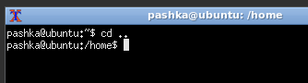

ls – список файлов и каталогов текущей директории



file – указывает тип файла

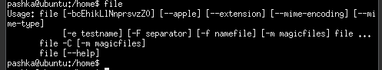

mkdir – создание каталога

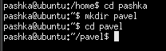

pwd – вывод имени текущего каталога



rmdir – удаление каталога



Создание файла и двух каталогов

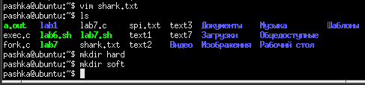

Создание жесткой ссылки

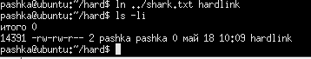

Создание мягкой ссылки

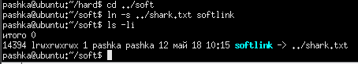

Изменение основного файла с указанием как изменились ссылки на них

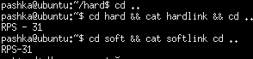

Указание работы ссылок после удаления файла, на который ссылаются

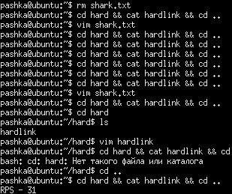

Восстановление файла с указанием того, что находится в ссылочных файлах.

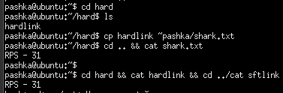

Сделан вывод, что жесткая ссылка лучше адаптирована для файлов, которые могут быть удалены.

**Вывод:** получили навыки использования основных команд для работы с файлами и каталогами, механизма ссылок, а также прямой и косвенной адресации каталогов.